Навчання технічним прийомам в волейболі
Altano
1. Техніка подачі; скорочена верхня пряма подача; планеруюча подача в межах майданчика; силові подачі.
Подача – один із ключових елементів гри у волейбол. Будь-який розіграш м'яча починається із виконання саме цього елемента. Від того, наскільки якісно м'яч введений у гру, багато в чому залежить результат розіграшу.
Щоб виконати пряму верхню подачу м'яча (рис. 1), необхідно поставити ноги на ширину плечей, потім підкинути м'яч витягнутою вперед рукою. Другою ж рукою зробити замах і сильно вдарити долонею по м'ячу, націлившись у конкретну точку чужої половини. Така подача вимагає розрахунку сили та висоти викиду м'яча. Якщо розрахунок виконаний неправильно, швидше за все, настане помилка. Надто низько посланий снаряд потрапить у сітку, а надмірно далеко надісланий м'яч попаде за межі майданчика.
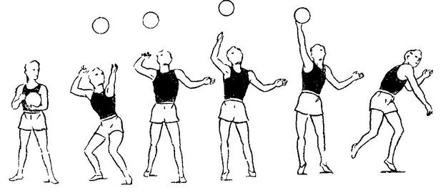
Рис. 1. Пряма верхня передача
Силова подача у стрибку (рис. 2) - спосіб введення м'яча, що вимагає довгих тренувань. Така подача схожа на атакуючий удар у грі і складна не тільки для виконання, а й для прийому суперником. М'яч при силовій подачі підкидається високо вгору. Переміщаючись у бік підкинутого м'яча, спортсмен розбігається, збільшуючи потенційну силу польоту при подачі. Перш ніж м'яч почне опускатися, волейболіст штовхається від поверхні і злітає в повітря. Рука, що не б'є, відставлена вбік, ніби вказуючи напрямок подачі. Іншою рукою відбувається сильний замах - потрапити по м'ячу потрібно у верхній точці польоту.
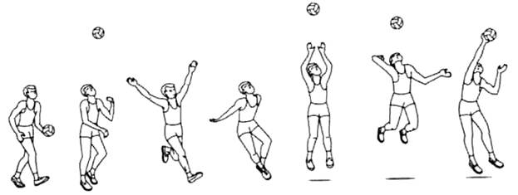
Рис. 2. Силова передача
Планеруюча подача - ще один варіант, що активно виконується професіоналами. Викликає складність для противника тим, що своїм виконанням схожа на силову подачу. Але в заключній частині робиться не сильний кистьовий удар по м'ячу, а короткий і різкий, тому цей удар є несподіванкою для противників.
2. Прийом м’яча після верхніх подач; прийом м’яча, що летить збоку; прийом м’яча після швидкого переміщення.
Після верхньої подачі м’яча рекомендують приймати його у середній стойці (рис. 3). Цю позицію можна описати так: стопи трохи ширші за ширину плечей.
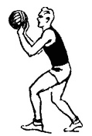
Рис. 3. Середня стойка
Ноги напівзігнуті в колінах, тіло трохи нахилено вперед, центр маси зміщений у той бік, опора здійснюється на передню частину стопи (на пальці ніг). Руки напівзігнуті в ліктях, які трохи розставлені убік. Пальці рук випрямлені, дивляться нагору і трохи розставлені. Це основна стойка волейболіста, вона є універсальною і дозволяє приймати різні види передач.
Прийом м’яча після подачі збоку або після швидкого переміщення може бути складніше. М’яч може швидко приблизитися до підлоги. В таких випадках використовують прийом знизу двома руками, або (якщо треба дуже терміново відбити низький м’яч) прийоми з послідуючим падінням.
Техніка нижнього прийому м'яча двома руками (рис. 4) описується так:
Волейболіст переміщається до місця прийому м'яча, присівши на одне коліно та виставивши другу ногу вперед для гальмування. Вага тіла переноситься вперед, на ногу, що стоїть. Руки спрямовані паралельно до підлоги і зімкнуті кистями, великі пальці щільно притиснуті один до одного. М'яч приймається рухом зімкнутих кистей уперед-вгору, присідаючи під м'яч. М'яч приймається основою великих пальців, ближче до зап'ястного суглоба. Лікті при цьому повинні бути випрямлені.
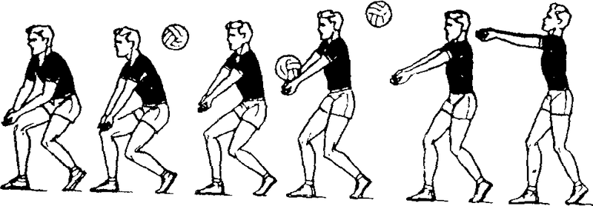
Рис. 4. Нижній прийом двома руками
Спосіб прийому однією рукою знизу з наступним падінням (рис. 5) застосовується для того, щоб прийняти далекий м'яч, якщо в інший спосіб вже не дістати. Техніка виконання полягає в наступних діях:
Гравець робить випад у бік, з якого летить м'яч. При цьому виставляється вперед нога, що знаходиться зі стогону м'яча. Рука відводиться назад і готується до прийому м'яча пензлем із зігнутими пальцями. Після удару відбувається падіння в стогін випаду. Плечі підвертаються, і здійснюється перекочування через плече.
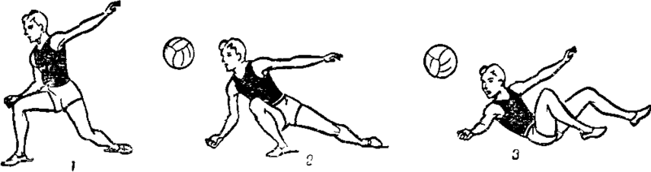
Рис. 5. Прийом знизу однією рукою
Прийому двома руками зверху з наступним падінням (рис. 6) найчастіше застосовується, коли гравець не встигає прийняти м'яч двома руками зверху. Техніка виконання прийому:
Вихідна позиція схожа на попередній спосіб: гравець переміщається ближче до м'яча і робить випад однією ногою в напрямку м'яча. Руки готуються прийняти м'яч за технікою прийому двома руками. Після прийому м'яча рівновага неминуче зміщується назад, тому відбувається падіння назад на сідниці з перекатом на спину.
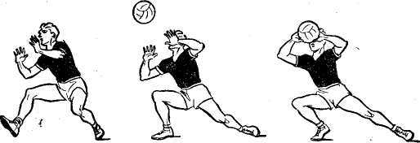
Рис. 6. Прийом зверху двома руками
3. Передачі м’яча для нападаючого удару, для зв’язуючого; скорочені передачі.
Передачі для нападаючого удару повинні відповідати (у напрямку, довжині, висоті, швидкості) індивідуальним особливостям нападників і є важливим засобом підготовки атаки. Темп атак регулює сполучний гравець. У практиці волейболу переважно застосовуються передачі вперед, за голову, передачі боком до сітки, в стрибку.
Зв’язуючий насамперед повинен вміти пасувати. Найчастіше пас здійснюється верхньою передачею: вихідна позиція - стоячи рівно, на пригнутих ногах, з винесеними вперед і вгору руками, зігнутими в ліктях. Під час прийому м'яча кисті повертаються долонями нагору, пальцями один до одного. Подача приймається трохи напруженими пальцями кистей, які щільно охоплюють м'яч. Прийом м'яча відбувається на рівні обличчя. Для виштовхування м'яча в потрібному напрямку відбувається розпрямлення колінних, ліктьових та зап'ясткових суглобів.
Основні принципи пасу в стрибку схожі з пасом в опорному положенні, але є свої особливості: передача здійснюється активною роботою рук: різкий поштовх кистей та пальців. Бажано, щоб контакт з м'ячем відбувався в оптимально високій для зв’язуюго точці. У певних ситуаціях зв’язуючий може виконувати передачу однією рукою.
Пас за спину - обманний маневр, який часто використовується у професіоналів. Потрібно вигнути дугою назад, щоб дати пас максимально якісно. Слід відпрацювати кистями та пальцями назад, надавши правильний напрямок м'ячу. Така подача не найзручніша, тому краще докласти більше сили для точності пасу.
За класифікацією по довжині розрізняють довгі, короткі та скорочені передачі. Скорочені передачі в волейболі найкоротші, це - передачі в свою зону. В планеруючій подачі інколи використовують її скорочену версію - м'яч падає на майданчик одразу за сіткою, а найчастіше торкається її.

